 | 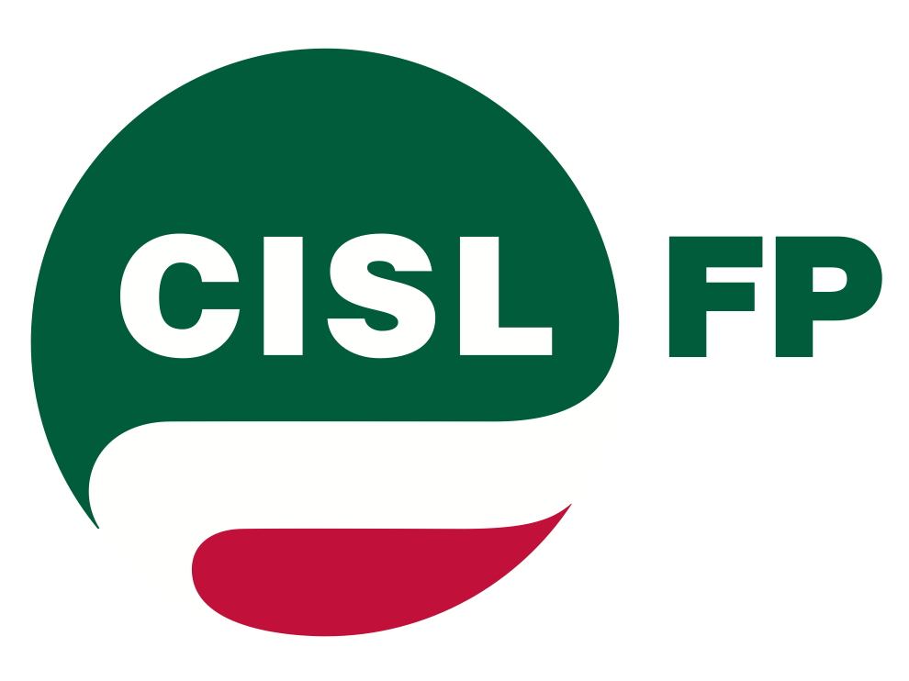 |  | 

I 44 PUNTI DELLA LETTERA INVIATA ALLE LAVORATRICI E AI LAVORATORI DAL PRESIDENTE DEL CONSIGLIO MATTEO RENZI E DALLA MINISTRA DELLA FUNZIONE PUBBLICA MARIANNA MADIA.
CGIL, CISL E UIL DEI SERVIZI PUBBLICI RISPONDONO PUNTO PER PUNTO, CON UN REGALO PER IL PRESIDENTE RENZI.
Il 45° punto: “RENZI RINNOVA IL MIO CONTRATTO”
1) “abrogazione dell’istituto del trattenimento in servizio, sono oltre 10.000 posti in più per giovani nella p.a., a costo zero”
Bene più giovani nella Pa. 10mila non bastano. Sblocco del turn over e assunzioni mirate. Il trattenimento in servizio non è più automatico da anni, le amministrazioni hanno la possibilità di negarlo e lo fanno. Giusta l'abolizione, ma l'ipotesi di liberare così 10mila posti è pura fantascienza.
2) “modifica dell'istituto della mobilità volontaria e obbligatoria”
Disponibili a un confronto sulla mobilità. Iniziamo subito una ricognizione sui fabbisogni e sulle professionalità necessarie. A nulla sono serviti i tagli lineari al personale. L'obbiettivo deve essere quello di far coincidere la nuova domanda di servizi con la capacità di offerta, tempestiva ed efficiente. Partiamo dall'attuazione delle norme esistenti: da anni attendiamo l'individuazione della tabelle di equiparazione tra i livelli di inquadramento nei diversi comparti.
3) “introduzione dell’esonero dal servizio”
Sì alla reintroduzione dell'esonero ma su base volontaria. Si utilizzino le risorse liberate per nuove assunzioni.

4) “agevolazione del part-time”
Il part-time è la flessibilità che ci piace. Via le norme che negli ultimi anni lo hanno limitato, colpendo soprattutto le donne. Con il part-time si può avere una migliore gestione delle risorse umane, reinvestendo in nuove assunzioni con le economie che si liberano.
5) “applicazione rigorosa delle norme sui limiti ai compensi che un singolo può percepire dalla pubblica amministrazione, compreso il cumulo con il reddito da pensione”
Basta farlo. Trasparenza nei compensi, rigore nell'applicazione delle norme su incompatibilità, doppi incarichi e cumuli. È una questione di etica pubblica ancor prima che normativa: le nomine, chi le fa?
6) “possibilità di affidare mansioni assimilabili quale alternativa opzionale per il lavoratore in esubero”
I contratti già lo prevedono. Serve un piano industriale per la Pa, lo diciamo da anni. Per conoscere e decidere sulle professionalità che ci sono, quelle che servono, quelle che vanno formate.
7) “semplificazione e maggiore flessibilità delle regole sul turn over fermo restando il vincolo sulle risorse per tutte le amministrazioni”
Sbloccare immediatamente il turn-over: legalità, lotta all'evasione fiscale, patrimonio ambientale e culturale, assistenza e welfare ai cittadini sono le nostre priorità. Bisogna assumere e semplificare: per esempio abrogando il sistema delle doppie autorizzazioni a partire dalle stabilizzazioni dei precari e dalle assunzioni dei vincitori di concorso.
8) “riduzione del 50% del monte ore dei permessi sindacali nel pubblico impiego”
Discutiamone: l'80% dei lavoratori ha partecipato alle elezioni dei propri rappresentanti. Nel pubblico impiego le regole funzionano. La rappresentanza e i permessi che permettono di esercitarla sono un diritto a tutela dei lavoratori, tanto nel pubblico che nel privato, non un privilegio dei sindacati. E sono previsti da una legge. Il Presidente Renzi, poi, farebbe bene a ricordare che quando si ricostituì il sindacato libero e democratico nell’Italia liberata dal fascismo, uno dei primi accordi che vennero sottoscritti riguardava proprio la democrazia nel lavoro e il diritto alla partecipazione delle lavoratrici e dei lavoratori italiani.
9) “introduzione del ruolo unico della dirigenza”
Déjà vu. Quale modello propone il Governo Renzi? Quello dello spoil system o quello della separazione tra amministrazione e politica? Da sola la frase “introduzione del ruolo unico della dirigenza” è uno spot vuoto. Noi difendiamo la natura concorsuale dell’accesso al lavoro pubblico. Il problema è l'accertamento delle competenze e la scelta trasparente dei manager. In questo la politica non si è dimostrata all'altezza del ruolo.
10) “abolizione delle fasce per la dirigenza, carriera basata su incarichi a termine”
Disponibili a discutere ma lo strumento deve essere il contratto. Sulla privatizzazione del rapporto di lavoro non si torna indietro. Per noi la “carriera” deve basarsi su obbiettivi, responsabilità, valutazione e competenza. E una netta separazione dall'influenza della politica.
11) “possibilità di licenziamento per il dirigente che rimane privo di incarico, oltre un termine”
Dirigenti senza incarico? Fuori dalla Pa solo chi non vuole lavorare: gli obbiettivi e i risultati siano il solo metro di misura. Evitiamo il peso dei cosiddetti “superburocrati” ma evitiamo anche che le amministrazioni siano uno strumento di potere per la politica.
12) “valutazione dei risultati fatta seriamente e retribuzione di risultato erogata anche in funzione dell’andamento dell’economia”
Esiste un'alternativa alla valutazione fatta “seriamente”? A proposito di cose non serie, si superino le storture della riforma Brunetta. É una responsabilità della politica. Bene l'autocritica, ma adesso fuori i nomi di chi non ha fatto il proprio dovere. Più che all'andamento del Pil, le retribuzioni vanno legate a quello degli enti, alla qualità del lavoro e al raggiungimento degli obbiettivi.
13) “abolizione della figura del segretario comunale”
Uno spot l'eliminazione dei Segretari Comunali. A loro spetta il controllo di legalità sugli atti delle amministrazioni. Smettiamo di occuparcene o il Governo ha una proposta che vada oltre la retorica? No al cumulo degli incarichi, si a una funzione di garanzia che eviti gestioni opache da parte della politica.
14) “rendere più rigoroso il sistema di incompatibilità dei magistrati amministrativi”
Assolutamente d’accordo. L'incompatibilità venga estesa anche ad altre categorie: magistrati contabili, ordinari, avvocati dello stato, professori universitari, diplomatici, prefetti e gerarchie militari. Puntare sulle competenze interne, incarichi aggiuntivi senza oneri per le amministrazioni. Con i risparmi investire in formazione per i dirigenti.
15) “conciliazione dei tempi di vita e di lavoro, asili nido nelle amministrazioni”
Conciliazione vita-lavoro? Ben svegliato Renzi. Facciamolo con la contrattazione. Asili aziendali integrati nella rete di servizi territoriali: aumentare l'offerta di welfare per lavoratori e cittadini
16) “riorganizzazione strategica della ricerca pubblica, aggregando gli oltre 20 enti che svolgono funzioni simili, per dare vita a centri di eccellenza”

Meno poltrone, meno consigli di amministrazione, meno politica negli enti = più investimenti per una ricerca pubblica d'eccellenza.
17) “gestione associata dei servizi di supporto per le amministrazioni centrali e locali (ufficio per il personale, per la contabilità, per gli acquisti, ecc.)”

Lo diciamo da sempre. Reinternalizzare e consorziare i servizi di supporto in base all'organizzazione dell'offerta di servizi, ridurre drasticamente i centri di spesa. Centrali d'acquisto unificate per maggiori controlli, quindi più trasparenza e lotta alla corruzione. Suggeriamo di aggiungere tra i settori anche i milionari appalti sull'informatica, stranamente assenti.
18) “riorganizzazione del sistema delle autorità indipendenti”

Bene la riorganizzazione se semplifica il sistema ed elimina le sovrapposizioni. Suggeriamo lo strumento di governo del contratto unico per il personale.

19) “soppressione della Commissione di vigilanza sui fondi pensione e attribuzione delle funzioni alla Banca d'Italia”

La gestione di controllo sui fondi pensione alla Banca d'Italia? Ricordiamoci che parliamo di soldi dei lavoratori, non pubblici. Serve un'autorità indipendente. Giù le mani dalla previdenza integrativa.

20) “centrale unica per gli acquisti per tutte le forze di polizia”

Solo per le forze di polizia? Riduciamole in tutta la Pa. Basta appalti opachi, basta infiltrazioni criminali e pratiche illegali.

21) “abolizione del concerto e dei pareri tra ministeri, un solo rappresentante dello Stato nelle conferenze di servizi, con tempi certi”

La conferenza di servizi è uno strumento utile. Il problema è la celerità degli atti. Non vanno sacrificate le funzioni delle amministrazioni che garantiscono la legalità, ma imposti tempi certi.
22) “leggi auto-applicative; decreti attuativi, da emanare entro tempi certi, solo se strettamente necessari”

10 leggi sulla semplificazione producono 12 leggi sulla “complicazione”. Più è complesso il linguaggio più è contorto il pensiero. Va semplificato il linguaggio e il processo legislativo.
23) “controllo della Ragioneria generale dello Stato solo sui profili di spesa”

Giusto ricondurre il ruolo della Ragioneria Generale al controllo sui profili di spesa. Definire limiti temporali e competenze sulle materie. Apriamo una discussione anche sul ruolo della Corte dei Conti.

24) “divieto di sospendere il procedimento amministrativo e di chiedere pareri facoltativi salvo casi gravi, sanzioni per i funzionari che lo violano”

Il paese chiede velocità e certezza dei procedimenti amministrativi. Via i rallentamenti e gli aggravi. Snellire le procedure e abbattere gli ostacoli. I lavoratori sono i primi a volerlo.
25) “censimento di tutti gli enti pubblici”

Già fatto! Sono troppi, con troppi livelli, troppe sovrapposizioni e troppi consigli di amministrazione. Vanno riorganizzati!

26) “una sola scuola nazionale dell’Amministrazione”

Meno enti, ma più formazione!
27) “accorpamento di Aci, Pra e Motorizzazione civile”

Disponibili al confronto sulla semplificazione e sull'unificazione di registri e archivi, garantendo occupazione, efficienza dei servizi e celerità. Ma basta favori ai privati. Reinternalizziamo i troppi servizi dati in appalto, mettiamo ordine nel sistema delle controllate e valorizziamo le professionalità interne per ridurre il costo a carico dei cittadini.

28) “riorganizzazione della presenza dello Stato sul territorio (es. ragionerie provinciali e sedi regionali Istat) e riduzione delle Prefetture a non più di 40 (nei capoluoghi di regione e nelle zone più strategiche per la criminalità organizzata)”

Riorganizzare la presenza dello Stato e l'offerta di servizi sul territorio: sportelli unici, unica interfaccia con i cittadini, imprese e corpi intermedi. Il centro non si allontani dalla periferia. Le riforme vanno fatte con gli operatori per evitare pasticci come è successo con la nuova geografia giudiziaria.

29) “eliminazione dell'obbligo di iscrizione alle camere di commercio”

Le Camere di Commercio si sostengono con le iscrizioni. Eliminare l'obbligo significa chiuderle o aprire spazi ai privati. Il problema non sono solo i costi o l'obbligo di iscrizione, ma la capacità di sostenere il sistema di impresa. Per far crescere il Paese servono servizi efficienti, informatizzazione, accesso al credito, sburocratizzazione delle pratiche di avvio di impresa, supporto nelle analisi di mercato, internazionalizzazione. Si possono ridurre i costi sulle aziende tagliando la spesa improduttiva a partire dalla reinternalizzazione dei servizi.

30) “accorpamento delle sovrintendenze e gestione manageriale dei poli museali”

Con una spesa dello 0,11% sul Pil in cultura parlare di valorizzazione del nostro patrimonio è pura ipocrisia. Accorpare sovrintendenze povere non serve a nulla. Bene la gestione manageriale, purché la si smetta di esternalizzare i profitti e mantenere i costi. Il caso del Colosseo non ha insegnato nulla: manca la forza lavoro (-25% nell'ultimo lustro) anche in strutture che producono attivo; mancano i nuovi assunti e i profili specializzati necessari a causa del blocco del turn-over, con conseguente invecchiamento; mancano i fondi (Mibact sceso dal 2009 a oggi da 2,8 miliardi di finanziamento a 1,6).

31) “razionalizzazione delle autorità portuali”

???????????

32) “modifica del codice degli appalti pubblici”

Regole chiare per appalti trasparenti. Il codice degli appalti, con i suoi infiniti articoli, commi, alinea e paragrafi alimenta stuoli di studi legali, contenziosi infiniti, norme di interpretazione autentica, discussioni dottrinarie e, fatto principale, determina fenomeni di corruzione e infiltrazioni mafiose.
Occorre una riscrittura delle regole che faciliti le amministrazioni e le imprese attraverso un sistema di norme efficaci e comprensibili. Basta appalti al massimo ribasso. Prevedere norme anti-cartello per una concorrenza sana.

33) “inasprimento delle sanzioni, nelle controversie amministrative, a carico dei ricorrenti e degli avvocati per le liti temerarie”

Snellire le procedure e ridurre i contenziosi. Ma farlo davvero.

34) “modifica alla disciplina della sospensione cautelare nel processo amministrativo, udienza di merito entro 30 giorni in caso di sospensione cautelare negli appalti pubblici, condanna automatica alle spese nel giudizio cautelare se il ricorso non è accolto”

Snellire le procedure e ridurre i contenziosi. Ma farlo davvero.

35) “riforma delle funzioni e degli onorari dell’Avvocatura generale dello Stato”
Avvocatura generale dello Stato fondata su interessi pubblici: unicità del rapporto e basta con i doppi incarichi.
36) “riduzione delle aziende municipalizzate”

Occorre distinguere: le riduciamo a prescindere dal loro funzionamento e dalla loro utilità? Si riducano i carrozzoni, non le società che forniscono servizi ai cittadini. La vera priorità è garantire la trasparenza e l'evidenza pubblica su incarichi e assunzioni, evitando le nomine politiche.
37) “introduzione del Pin del cittadino: dobbiamo garantire a tutti l’accesso a qualsiasi servizio pubblico attraverso un'unica identità digitale”

Bene l’idea del pin unico, tra l’altro già sperimentato in diverse amministrazioni, tenendo comunque presente il digital divide. Senza unificazione delle banche dati, investimenti sulle reti e in digitalizzazione, informatizzazione del Paese e delle amministrazioni, la Pa 2.0 è una chimera. Che fine ha fatto il documento unico di identità?

38) “trasparenza nell’uso delle risorse pubbliche: il sistema Siope diventa “open data”

Open data, banche dati unificate, investimenti e reti efficienti per una Pa trasparente. Ma per tutta la Pa.

39) “unificazione e standardizzazione della modulistica in materia di edilizia ed ambiente”
Modulistica unificata su edilizia e ambiente? Bene: regole semplici e responsabilità certe. Anche in questo caso un principio da estendere in tutta la Pa che, ad esempio, dovrebbe limitare fortemente, non solo attraverso l'autocertificazione, la richiesta di documentazioni prodotte da altre amministrazioni. Le Pa si parlino per non vessare i cittadini.
40) “concreta attuazione del sistema della fatturazione elettronica per tutte le amministrazioni”

Ma non dovrebbe entrare in vigore ed essere obbligatorio già da giugno 2014?

41) “unificazione e interoperabilità delle banche dati (es. società partecipate)”

Unificare e interconnettere le banche dati in tutta la Pa rende la vita più semplice. Come già detto, la Pa limiti fortemente, non solo attraverso l'autocertificazione, la richiesta di documentazioni prodotte da altre amministrazioni. Le Pa si parlino per non vessare i cittadini.

42) “dematerializzazione dei documenti amministrativi e loro pubblicazione in formato aperto”

Già previsto da norme in vigore ma fino a quando non ci saranno reti e strumenti adeguati, quindi investimenti, siamo alle buone intenzioni.
43) “accelerazione della riforma fiscale e delle relative misure di semplificazione”
Riforma fiscale equa, redistributiva, non vessatoria e attenta alle fasce più deboli: Cgil, Cisl e Uil hanno già avanzato una proposta organica (vedi link).
44) “obbligo di trasparenza da parte dei sindacati: ogni spesa ondine”

Disponibili a discutere di tutto, anche di bilanci, purché la si finisca di additarci a pubblica vergogna. I sindacato non gestisce fondi pubblici. La smetta il Presidente Renzi di essere ambiguo al riguardo.
Il sindacato funziona con le quote degli iscritti rendicontate ogni anno sulla base dello statuto e delle norme civilistiche, come ogni altra associazione di diritto privato a cui volontariamente i lavoratori si “associano”.
Le risorse che derivano da attività che il sindacato svolge in favore dei cittadini sono esercitate da apposite strutture societarie che rendicontano sulla base della normativa di riferimento i corrispettivi per i servizi resi (caf, patronati etc).

E INFINE IL “CADEAU” PER IL PRESIDENTE RENZI:
La 45° domanda, incomprensibilmente assente, la poniamo noi al Governo: e il contratto nazionale dei lavoratori della pubbliche amministrazioni? Sicuri di poter chiedere sforzi e uno scatto di modernità a un pubblico impiego impoverito e demotivato da 5 anni di blocco?
Senza la riapertura della contrattazione nessuna vera riforma è possibile. Non si tratta solo di sanare una situazione di ingiustizia ormai evidente. Il contratto è uno strumento di governo dei processi di riforma.
#Renzi rinnova il mio contratto

